Um triângulo pode ser classificado de acordo com seus ângulos internos:
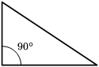
- Um triângulo retângulo possui um ângulo reto. Os ângulos agudos de um triângulo retângulo são complementares (ou seja, sua soma é igual a 90°).
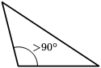
- Um triângulo obtusângulo possui um ângulo obtuso e dois ângulos agudos.
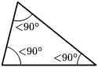
- Um triângulo acutângulo, os três ângulos são agudos (formando 180°).

